UNIVERSIDAD INTERNACIONAL SAN ISIDRO LABRADOR
ESCUELA DE EDUCACIÓN
SEDE CIUDAD QUESADA, SAN CARLOS

Artículo Especializado para obtener el grado de Maestría Profesional en Administración Educativa

“Una Mirada desde la Administración Educativa unidocente”
5 escuelas Unidocentes, Circuito escolar 01, Dirección Regional de enseñanza San Carlos periodo de ejecución del 10 de junio al 23 de agosto, 2025

Proponente: Tasha Álvarez Bermúdez

Rio Cuarto, agosto, 2025

Tasha Reebeca Álvarez Bermúdez¹

Resumen.

Este artículo tiene como objetivo valorar el quehacer administrativo de cinco escuelas unidocentes del circuito 01, Dirección Regional de Enseñanza San Carlos, durante el periodo 2025, analizando su relación con la calidad educativa y la reducción de brechas entre contextos rurales y centrales. Se empleó un diseño descriptivo y exploratorio, sustentado en revisión de literatura reciente y un formulario en línea aplicado a cinco docentes, quienes cumplen funciones pedagógicas y administrativas. Los resultados evidencian limitaciones estructurales, como escasez de presupuesto, sobrecarga de trámites y apoyo institucional insuficiente, que afectan la planificación y la docencia. A pesar de ello, los docentes desarrollan estrategias creativas de gestión y recaudación, vinculándose con la comunidad. Además, se confirma que la gestión administrativa organizada influye directamente en la calidad educativa, mostrando que la mejora de aprendizajes depende tanto de los recursos como de una administración eficiente y comprometida.
Palabras clave: unidocente, administración, gestión educativa, calidad educativa, recursos.

Abstract.

This article aims to evaluate the administrative work of five single-teacher schools in Circuit 01, Regional Directorate of Education San Carlos, during 2025, analyzing its relationship with educational quality and the reduction of gaps between rural and central contexts. A descriptive and exploratory design was employed, based on a review of recent literature and an online questionnaire applied to five teachers who perform both pedagogical and administrative functions. The results reveal structural limitations, such as insufficient budget, excessive administrative procedures, and inadequate institutional support, which affect planning and teaching. Despite these challenges, teachers implement creative management and fundraising strategies, engaging with the community. Furthermore, it is confirmed that organized administrative management directly influences educational quality, showing that the improvement of learning outcomes depends on both available resources and efficient, committed administration.
Keywords: single-teacher schools, administration, educational management, educational quality, resources.

¹Tasha Reebeca Álvarez Bermúdez: Actualmente laboro como docente en la institución unidocente Escuela El Pinar en la Dirección Regional de Educación San Carlos Con cinco años de experiencia docente en centros educativos públicos y privados, y tres años de experiencia en unidocentes. E-mail: 97tashaa@gmail.com

El presente artículo especializado tiene como finalidad abordar el quehacer administrativo de cinco escuelas unidocentes rurales del circuito 01, Dirección Regional de Enseñanza San Carlos, durante el periodo 2025. Así mismo, por el tipo de tema que se investigará, corresponde a la línea de investigación “Nuevos escenarios de la Gestión Educativa” del eje de la “Gestión Educativa”, ya que va completamente ligado a lo que se espera describir y analizar.

Las escuelas unidocentes rurales enfrentan múltiples retos administrativos derivados de su ubicación, bajo presupuesto y la necesidad de que los docentes asuman funciones administrativas y pedagógicas simultáneamente, lo que repercute en la calidad educativa y en el aumento de las brechas entre estas escuelas y las ubicadas en contextos urbanos o centrales. Así, es necesario analizar cómo estas escuelas gestionan sus recursos y qué estrategias implementan para enfrentar estas dificultades. En relación con lo anterior, surge la siguiente pregunta generadora: ¿Cómo gestionan su quehacer administrativo las cinco escuelas unidocentes del circuito 01, Dirección Regional de Enseñanza San Carlos, ¿y de qué manera esta gestión impacta en la calidad educativa?

Por eso, el objetivo general de este artículo es: Valorar el quehacer administrativo de cinco escuelas unidocentes del circuito 01, Dirección Regional de Enseñanza San Carlos, durante el periodo 2025, analizando su relación con la calidad educativa y la reducción de brechas entre contextos rurales y centrales. En cuanto a sus objetivos específicos, estos son: 1. Identificar los principales retos administrativos que enfrentan las escuelas unidocentes en contextos rurales del circuito 01; 2. Describir las estrategias administrativas que implementan los docentes unidocentes para suplir necesidades financieras y alcanzar los objetivos del Plan Anual de Trabajo.

La elección de este tema surge del interés por visibilizar el trabajo administrativo que realizan las personas docentes en escuelas unidocentes rurales, quienes además de encargarse del proceso pedagógico, asumen múltiples funciones administrativas. Se considera importante dar a conocer los retos que enfrentan y las estrategias que implementan para mantener el funcionamiento de sus centros educativos, a pesar de las limitaciones económicas y estructurales. Analizar su labor permite valorar su esfuerzo y compromiso, además, reflexionar sobre cómo desde la administración educativa se pueden generar mejores condiciones para apoyar su gestión y así garantizar una educación de calidad en contextos rurales.
Antecedentes
A manera de reseña, se presentan cinco escuelas unidocentes, Las Huacas, José Sánchez Chavarría, Los Ángeles de la Colonia Sur, Ida El Rubí y La Flor, todas pertenecientes a San Carlos, provincia de Alajuela. La Escuela José Sánchez Chavarría, ubicada en Río Cuarto, fue fundada oficialmente en 1949, aunque ya desde 1946 ofrecía educación en una estructura improvisada construida por los vecinos. A lo largo de los años, la comunidad promovió varias mejoras hasta consolidar el centro actual, que lleva el nombre del benefactor local desde 1993. Por su parte, la Escuela Los Ángeles Colonia Sur se ubica cerca del Refugio de Vida Silvestre Mixto Bosque Alegre, una zona rica en biodiversidad y lagunas volcánicas. Esta comunidad, aunque es pequeña, posee un fuerte arraigo cultural y natural.

Por otra parte, la Escuela El Rubí, ubicada en el cantón de Río Cuarto, también es una institución unidocente dentro del circuito educativo IDA del MEP, concebida bajo el modelo implementado en Costa Rica desde las décadas de 1970 y 1980 para brindar educación básica a comunidades rurales dispersas. Mientras que un caso reciente y particular es la Escuela Las Huacas, fundada en 2007 en un terreno donado por la finca El Tremedal, dentro de una zona arqueológica protegida conocida como Las Huacas de Venecia. Esta escuela también refleja la ruralidad y las dinámicas sociales específicas del país, al atender una población inmigrante nicaragüense estable que representa el 95% de su comunidad. Ambas escuelas, aunque con historias distintas, comparten el compromiso de garantizar el derecho a la educación en contextos rurales, con fuerte arraigo comunitario y adaptación a sus particularidades socioculturales y geográficas. Por otro lado, La Escuela La Flor estuvo situada en la Plaza de su comunidad junto a la Escuela La Tabla, la cuales tuvieron algunos conflictos entre los pueblos vecinos al inicio por su ubicación, sin embargo, el señor Edgar Castro donó la propiedad y el MEP hizo la construcción de la institución. La misma fue fundada en el año 1974 en la comunidad de la Flor separándose de este modo de la escuela La Tabla, actualmente algunas de las actividades que desempeña son el desfile de faroles y el Festival Estudiantil de las Artes.
Todas las anteriores instituciones comparten un geografía montañosa y rural, lo que resalta la importancia de estas escuelas como centros vitales para el desarrollo educativo y social de sus comunidades. En cuanto a los retos administrativos que enfrentan las escuelas unidocentes, es importante considerar que según Rodríguez (2021) “la gestión para un maestro unidocente es completamente diferente al de una escuela en la zona urbana. Su visión, comprensión de la comunidad y del contexto debe ser tal que puedan trabajar juntos por el bien común” (p. 3). Esta afirmación permite visibilizar cómo la función administrativa de la persona docente unidocente no solo responde a tareas técnicas, sino que se vincula directamente con el entorno comunitario, lo cual representa un desafío constante en el cumplimiento de los objetivos del centro educativo.

Por otro lado, un aspecto clave en la gestión unidocente es la capacidad de adaptación administrativa frente a los múltiples desafíos que presentan las zonas rurales. Molina, García, López y Varela (2025) externa, en su trabajo de “La organización administrativa de una escuela unidocente” no solo se trata de seguir con los objetivos del Plan Anual de Trabajo, sino que se concluye lo siguiente:
La organización administrativa de una escuela unidocente debe ser flexible y adaptable, ya que la estructura y las necesidades pueden variar significativamente según el contexto y la comunidad en la que se encuentre. Al contar con un solo docente, es crucial que la administración permita una gestión dinámica de recursos y actividades. (p. 14)

Esta afirmación respalda la idea de que muchas de las estrategias que desarrollan los docentes unidocentes responden más a la necesidad práctica y urgente de resolver problemas cotidianos e inmediatos. Estas acciones, muchas veces creativas y adaptadas a los recursos limitados, surgen del conocimiento profundo del entorno en el que trabajan. Por eso, se vuelve aún más valioso analizar y visibilizar su experiencia dentro del contexto local.

Estado del arte
Para iniciar esta consulta teórica, se vuelve evidente que el rol del docente-administrador es fundamental, ya que su capacidad de organización, resolución de problemas y vínculo con la comunidad impacta directamente en el bienestar estudiantil, la permanencia escolar y el cumplimiento de los objetivos educativos. Desde un enfoque de derechos, la existencia de escuelas unidocentes en Costa Rica debe ser comprendida más allá de su tamaño o presupuesto. Ibarra y Vargas (2022) expresan “(…) Cada una de estas instituciones se considera como la primera puerta de acceso a la educación con que cuenta la población que habita en comunidades rurales” (párr. 1 y 2)
Esta visión plantea que la administración de estas instituciones no puede verse como una tarea secundaria, sino como un eje clave para garantizar el acceso equitativo a una educación de calidad. La gestión administrativa en contextos unidocentes no solo implica trámites y organización interna, sino también la toma de decisiones estratégicas que permiten sostener la escuela. Esta afirmación pone en evidencia una de las principales preocupaciones en torno a la educación rural: la desigualdad de condiciones entre centros educativos unidocentes y los ubicados en zonas urbanas. Cuando El Diario Extra (2023) señala que “El servicio de educación primaria ofrecido por el Ministerio de Educación Pública en escuelas unidocentes revela un nivel básico de eficacia y eficiencia, por cuanto no ofrece igualdad de oportunidades de acceso y desarrollo de habilidades para los estudiantes” (párr. 3), resaltando cómo las limitaciones estructurales y de recursos afectan directamente el cumplimiento del derecho a una educación equitativa.
Método
Para comprender el quehacer administrativo de las escuelas unidocentes seleccionadas, se aplicó una metodología que permite recoger información directa desde la experiencia de las personas docentes-administradoras. A continuación, se detallan los elementos que conforman el enfoque metodológico del presente estudio, incluyendo el tipo de investigación, los participantes, los instrumentos utilizados y el procedimiento seguido para la recolección y análisis de los datos.

Tipo de investigación
Este artículo se enmarca dentro de un enfoque mixto con predominancia cualitativa, ya que se utilizan tanto preguntas cerradas como abiertas en los formularios aplicados a docentes unidocentes. La investigación es además de tipo descriptivo, pues se centra en exponer las características particulares del contexto de cinco escuelas unidocentes del circuito 01 de la Dirección Regional de Enseñanza San Carlos durante el periodo 2025. Este enfoque permite obtener datos concretos y, al mismo tiempo, rescatar percepciones y experiencias personales que aportan profundidad al análisis. Al integrar ambos tipos de datos, se logra una visión más completa de la realidad que se investiga, ya que no solo se toman en cuenta cifras y tendencias, sino también las ideas y vivencias de quienes experimentan directamente.

Por otro lado, Guevara et al. (2020) citado por Valle (2022) dice que “El objetivo de la investigación descriptiva consiste en llegar a conocer las situaciones, costumbres y actitudes predominantes a través de la descripción exacta de las actividades, objetos, procesos y personas” (p. 15). Es decir, el propósito en este trabajo es describir y comprender, desde una perspectiva integral, las prácticas administrativas, estrategias y desafíos que enfrentan en su gestión diaria. Este tipo de enfoque permite acercarse a la realidad tal y como ocurre, sin alterarla, facilitando así un análisis más claro y profundo de los elementos que conforman el contexto educativo de las escuelas unidocentes.

Participantes
Los participantes de este estudio fueron personas unidocentes de Costa Rica. En este caso, la muestra estuvo compuesta por cinco docentes, uno por cada escuela unidocente seleccionada del circuito 01 de la Dirección Regional de Enseñanza San Carlos, además de estar entre los 30 a los 52 años de edad, sin importar el género o la cantidad de años laborados. Se define a la muestra como: “…la parte o subconjunto de la población, con la que se realiza el estudio y para seleccionarla se deben delimitar las características de la población” (Salazar, 2024, p. 5). Asimismo, la selección fue intencionada. Esta muestra permite obtener información directa y específica sobre la gestión que realizan quienes asumen ambos roles en contextos rurales.

Instrumentos/Materiales
Se utilizó un formulario en línea elaborado en Google Forms, el cual fue aplicado a cinco unidocentes, uno por cada escuela participante en el estudio. Este instrumento se eligió por su practicidad, accesibilidad y por permitir la recopilación de información de manera clara, rápida y organizada, considerando además que las escuelas se ubican en zonas rurales, donde el tiempo y los recursos son limitados. Esta herramienta facilitó que las personas participantes respondieran en el momento que les fuera posible, sin afectar sus múltiples responsabilidades pedagógicas y administrativas.

En cuanto a las preguntas cerradas del formulario se logró recoger datos puntuales y cuantificables sobre distintos aspectos de la gestión administrativa, mientras que las preguntas abiertas brindaron espacio para expresar experiencias personales, percepciones sobre su realidad cotidiana y estrategias que implementan ante las limitaciones del contexto. Además, se consultaron diversas fuentes teóricas recientes, las cuales aportaron sustento conceptual y permitieron contrastar la información obtenida, fortaleciendo así el análisis del quehacer administrativo en las escuelas unidocentes rurales.
Procedimiento
Para desarrollar este artículo, se inició con una revisión de literatura reciente relacionada con la gestión administrativa en escuelas unidocentes, especialmente aquellas ubicadas en zonas rurales. Esta búsqueda permitió conocer investigaciones previas, conceptos clave y enfoques actuales que aportaron a la construcción del referencial teórico, también ayudó a identificar vacíos de información, lo cual dio mayor claridad a los objetivos propuestos y al enfoque metodológico adoptado.
Posteriormente, se diseñó un formulario en línea compuesto por preguntas cerradas y abiertas, el cual fue enviado directamente a los cinco unidocentes en cuestión. Estas personas participantes no solo cumplen funciones docentes, sino también administrativas, por lo que su aporte resultó clave para este estudio. Una vez recolectada la información, se procedió a organizarla y analizarla en función de los objetivos planteados, logrando identificar con mayor claridad los retos, estrategias y experiencias propias del trabajo administrativo.

Análisis de los resultados
En este apartado se analizan e interpretan los resultados obtenidos a partir de los formularios aplicados. El objetivo es comprender cómo se desarrolla el quehacer administrativo en estos centros educativos rurales. A continuación, se muestras dos figuras y una tabla sobre la encuesta aplicada a docentes de escuelas unidocentes.
Figura N.1
Pregunta uno de la encuesta dirigida a docentes de escuelas unidocentes.
Actualmente considera que reconocen su labor administrativa en la institución donde labora.
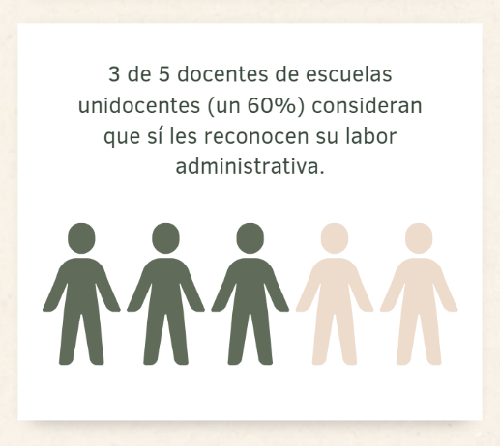
Nota. Respuestas obtenidas de la encuesta N.1 dirigida a docentes de escuelas unidocente.
Esta primera pregunta contemplada en la Figura N.1 muestra que un 60% de la población encuestada considera que sí se reconoce su labor administrativa dentro de la institución, mientras que el 40% restante opina lo contrario. Este resultado evidencia que, si bien existe una mayoría que percibe un reconocimiento hacia sus funciones, aún se mantiene una proporción importante de personas que no sienten que su trabajo administrativo sea valorado de manera suficiente esto revela una necesidad de implementar estrategias de valorización y acompañamiento.
Figura N.2
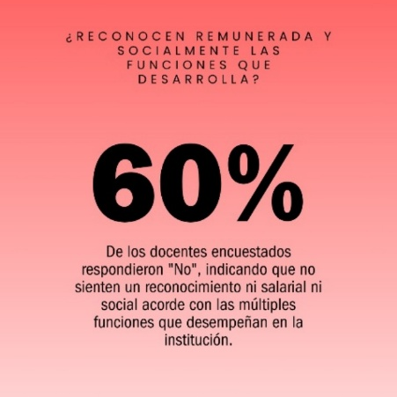
Pregunta tres de la encuesta dirigida a docentes de escuelas unidocentes.

Nota. Respuestas obtenidas de la encuesta N.1 dirigida a docentes de escuelas unidocente.
Como se puede observar en la figura N.2, la mayoría de los docentes unidocentes encuestados, específicamente un 60%, considera que sus funciones no son reconocidas ni remunerada socialmente. Este dato evidencia una percepción de desvalorización hacia el trabajo integral que realizan en sus centros educativos. En contraste, un 40% manifiesta sentirse valorado. Esta dualidad revela una importante brecha en la forma en que se percibe y se retribuye el rol docente en contextos unidocentes lo cual plantea una alerta sobre la necesidad de revisar políticas educativas que visibilicen y dignifiquen la labor docente en las escuelas multigrado.

Tabla N.1
Pregunta seis de la encuesta dirigida a docentes de escuelas unidocentes.
Pregunta | Respuestas
Actualmente, ¿cuál considera usted que es el principal reto administrativo que enfrenta en la institución dónde labora? | Que no existe mucha ayuda por parte del MEP y las juntas.  El tan poco presupuesto.  Infraestructura en malas condiciones.  Exceso de trámites administrativos.  Que la junta no quiere trabajar en conjunto para solventar problema.
Nota. Respuestas obtenidas de la encuesta N.1 dirigida a docentes de escuelas unidocente.
En la tabla N.1, los principales retos administrativos identificados por los docentes unidocentes giran en torno a la falta de apoyo por parte del MEP y las Juntas de Educación, la escasez de presupuesto, las deficiencias en infraestructura y la sobrecarga de trámites administrativos. El señalamiento de una Junta que no colabora activamente indica la mención del exceso de trámites que también debe realizar el administrador lo cual sugiere que el tiempo del personal directivo docente se ve afectado, disminuyendo el enfoque en lo pedagógico. Estos hallazgos subrayan la necesidad de fortalecer el acompañamiento institucional.
Tabla N.2
Pregunta ocho de la encuesta dirigida a docentes de escuelas unidocentes.
Pregunta | Respuestas
¿Ha desarrollado alguna estrategia para suplir las necesidades financieras de su centro educativo buscando de este modo poder ofrecer una educación de calidad y disminuir las brechas educativas? Anote cuál. | Actividades deportivas y bingos.  Bingos.  Comunicación continua con el Personal Padres de familia, estudiantes y Comunidad en general, con actividades para recolectar fondos...  Asesorías.
Nota. Respuestas obtenidas de la encuesta N.1 dirigida a docentes de escuelas unidocente.
En la tabla N.2, se evidencian las principales estrategias desarrolladas por docentes de escuelas unidocentes para suplir las necesidades financieras de sus centros educativos. Entre las acciones mencionadas destacan los bingos, las actividades deportivas, las asesorías y el establecimiento de una comunicación constante con la comunidad educativa para promover la participación en eventos de recaudación. Estas respuestas muestran una clara disposición del personal docente a buscar soluciones creativas y colaborativas frente a la limitada asignación de recursos institucionales.

Tabla N.3
Pregunta nueve de la encuesta dirigida a docentes de escuelas unidocentes.
Pregunta | Respuestas
¿Actualmente considera que el presupuesto que se le asigna a la institución donde usted trabaja alcanza para suplir todas las necesidades educativas y cumplir con el PAT y estándares de calidad? | Un 100% de la población ha respondido en la casilla “No”.
Nota. Respuestas obtenidas de la encuesta N.1 dirigida a docentes de escuelas unidocente.
El análisis de la Tabla N.3 refleja una situación crítica en cuanto a la gestión de recursos financieros. El 100% de los docentes unidocentes encuestados manifestó que el presupuesto asignado a sus instituciones no es suficiente para suplir todas las necesidades educativas ni para cumplir con lo estipulado en el PAT y en los estándares de calidad. Este hallazgo evidencia una limitación estructural que afecta directamente la planificación, ejecución y evaluación de los procesos educativos. Además, muestra cómo la carencia de recursos perpetúa las desigualdades entre escuelas rurales y urbanas, dificultando los esfuerzos por reducir las brechas en la calidad educativa.
Figura N.3
Pregunta doce de la encuesta dirigida a docentes de escuelas unidocentes.
¿Cómo cree que su trabajo administrativo influye en el aprendizaje y desarrollo de sus estudiantes?
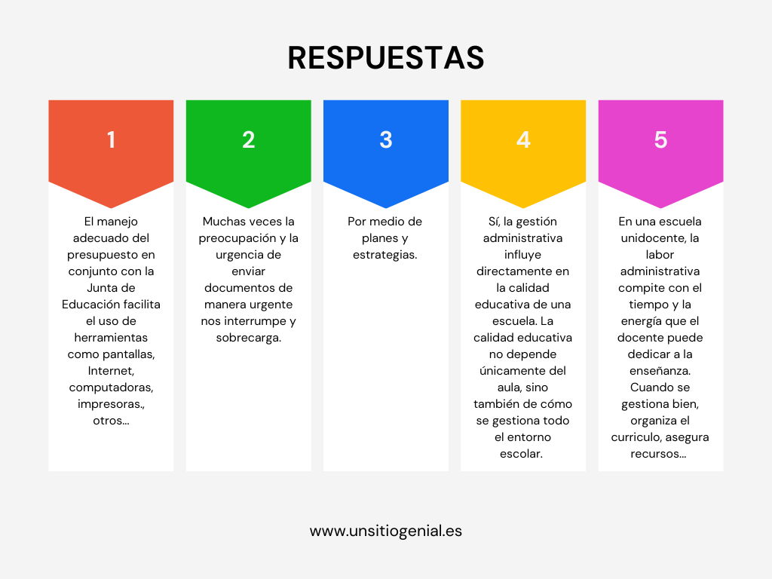
Nota. Respuestas obtenidas de la encuesta N.1 dirigida a docentes de escuelas unidocente.
Como se aprecia en la figura N.3, los docentes reconocen que su gestión administrativa tiene una influencia directa sobre la calidad educativa, especialmente al implementar planes, estrategias y al coordinar eficientemente recursos y relaciones con la comunidad. Las respuestas destacan que una administración bien organizada permite crear ambientes propicios para el aprendizaje, distribuir adecuadamente los recursos y apoyar al cuerpo docente. Sin embargo, también se evidencian tensiones: el exceso de trámites y la presión por cumplir con tareas urgentes interrumpen el tiempo dedicado a lo pedagógico. Se puede afirmar que una gestión equilibrada es clave para mejorar los aprendizajes, mientras que su sobrecarga puede comprometer seriamente la calidad educativa.
Para continuar con el análisis, es importante considerar las figuras y tablas presentes en el Anexo 2. En cuanto a la figura N.4, se muestra que el 100% de los docentes unidocentes participantes en la encuesta confirmaron que realizan labores administrativas propias del cargo de dirección en sus instituciones. Este resultado pone en evidencia la doble función que deben asumir: la docencia y la administración, lo que implica una carga laboral significativa en el poco tiempo que se encuentran en la institución. La situación refleja cómo la figura del docente unidocente no solo cumple con la enseñanza, sino también con la gestión institucional, aspecto que demanda múltiples competencias y responsabilidades. En la figura N.5 se observa que un 60% de los docentes indicó que la Junta de Educación no colabora actualmente con la administración del centro educativo. Este hallazgo refleja una posible debilidad en el acompañamiento y apoyo que deberían brindar estas instancias en la gestión escolar. La falta de colaboración puede generar limitaciones en el desarrollo de proyectos, en la ejecución del presupuesto y en la toma de decisiones estratégicas.
De acuerdo con la figura N.6 se aprecia que un 80% de los encuestados considera que la Junta de Educación depende de la guía y orientación continua por parte del PEU para desarrollar sus funciones. También, evidencia que sin el apoyo del PEU la Junta podría presentar limitaciones en la toma de decisiones y ejecución de tareas, lo que subraya la importancia de mantener una relación constante de asesoramiento y capacitación que fortalezca su rol dentro de la institución educativa. Para la figura N.7 se observa que el 80% de los participantes ha desarrollado alguna estrategia para suplir las necesidades financieras del centro educativo, con el fin de garantizar una educación de calidad y reducir las brechas existentes. Este hallazgo refleja el compromiso del personal en la búsqueda de alternativas ante las limitaciones presupuestarias. Además, evidencia la capacidad de gestión y creatividad de los encuestados para generar soluciones, lo que resulta fundamental en contextos donde los recursos institucionales limitados.

La tabla N.4 se evidencia que los docentes identifican como retos y estrategias principales el desarrollo de diversas actividades y el conocimiento de los intereses del estudiantado para dinamizar el proceso de enseñanza-aprendizaje. Esto refleja la necesidad de implementar prácticas pedagógicas más atractivas y significativas, que respondan a la realidad del alumnado. Asimismo, deja entrever que la labor administrativa y docente requiere de innovación constante para mantener el interés y garantizar un aprendizaje de calidad en contextos de limitación de recursos. Por último, la figura N.8 plasma que el 100% de los docentes consideran que su gestión administrativa influye directamente en la calidad educativa de la escuela. Este resultado confirma la estrecha relación entre la administración eficiente y el logro de una educación de calidad. Además, resalta la importancia de que los docentes unidocentes asuman con responsabilidad sus labores administrativas, ya que de ellas depende no solo la organización institucional, sino también la generación de mejores oportunidades de aprendizaje para el estudiantado.
Discusión
La Figura N.1 refleja que el 60% de los docentes encuestados considera que su labor administrativa es reconocida, mientras que un 40% no percibe valoración alguna. Este hallazgo confronta directamente la pregunta generadora sobre el reconocimiento del quehacer administrativo en contextos unidocentes. A pesar de que la mayoría percibe cierto reconocimiento, la proporción significativa de docentes que no lo siente evidencia una desigualdad en la apreciación institucional, lo que cuestiona si los mecanismos de valoración son realmente efectivos o si requieren ajustes para garantizar equidad.
En la figura N.2 se confirma una problemática de fondo relacionada con el reconocimiento de la labor docente en contextos unidocentes. Que un 60% de los participantes afirme no sentirse ni social ni económicamente valorada evidencia un descuido institucional hacia estos profesionales. Esto es especialmente grave considerando la multifuncionalidad que asumen en sus centros educativos. El dato no solo permite validar la pregunta generadora, sino que cuestiona la equidad del sistema educativo al tratar a estos docentes como figuras secundarias, a pesar de su impacto directo en comunidades rurales. Además, se sabe que es importante motivar a los docentes de estas instituciones para que sigan haciendo un excelente trabajo, sin embargo, estas situaciones pueden decepcionarlos.
Desde la tabla N.1, los retos administrativos identificados incluyen falta de apoyo del MEP y las Juntas de Educación, escasez de presupuesto, deficiencias de infraestructura y exceso de trámites. Estos hallazgos muestran cómo los factores externos condicionan la capacidad de los docentes para ejecutar sus funciones de manera eficiente. Al relacionarlo con los objetivos específicos, queda claro que superar estos desafíos requiere no solo compromiso docente, sino también acompañamiento institucional que permita reducir la carga y optimizar la administración escolar.
Por otro lado, la tabla 2 aporta una visión de agencia y resiliencia por parte del cuerpo docente. A pesar de las limitaciones presupuestarias, los docentes han desarrollado creatividad y proactividad ante la escasez de recursos, mostrando como buscan mantener la operatividad de sus escuelas, el 80% de los docentes observados en la figura 7 reflejan lo mismo, pero, resalta que asumir estas tareas adicionales puede desviar tiempo y energía de la labor pedagógica, lo que plantea un desafío en la conciliación entre gestión administrativa y calidad educativa. Además, se puede pensar que el docente descuida su labor pedagógica por estar preocupado en la administración, o bien, viceversa.

Mientras que en la tabla N.3 se enseña que el 100% de los docentes señala que el presupuesto asignado es insuficiente para cubrir las necesidades de su escuela y cumplir con el Plan Anual de Trabajo. En cuanto a la figura N.3 muestra que los docentes reconocen que su gestión administrativa influye en la calidad educativa, especialmente al implementar planes y coordinar recursos y relaciones con la comunidad. Sin embargo, también se identifican tensiones derivadas de trámites excesivos y presión institucional. Este resultado indica que, aunque la administración eficiente puede potenciar los aprendizajes, la sobrecarga compromete la dedicación al trabajo pedagógico, lo que subraya la importancia de equilibrar responsabilidades para garantizar una gestión efectiva. Por otro lado, las figuras y tablas del Anexo N.2 se discuten a continuación. En la figura N.4 la cual dice que el 100% de los docentes encuestados realiza labores administrativas además de sus funciones docentes. Este hallazgo evidencia la doble carga laboral que enfrentan los unidocentes, quienes deben equilibrar enseñanza y gestión institucional todos los días.
Siguiendo con la figura N.5, se menciona que un 60% de los docentes indicó que la Junta de Educación no colabora con la administración del centro educativo. Se afirma que este resultado refleja limitaciones en el acompañamiento institucional, afectando la ejecución de proyectos, el manejo presupuestario y la toma de decisiones estratégicas recargando aún más la labor admirativa del PEU lo que concuerda con la figura 6 de los anexos la misma refleja que el 80% de los encuestados considera que la Junta de Educación depende del apoyo técnico del PEU para cumplir sus funciones. Estos resultados resaltan la gran importancia del acompañamiento, así como la necesidad de asesoramiento continuo y guías a las Juntas.

En la tabla 4 los docentes identifican como estrategias clave desarrollar actividades atractivas y conocer los intereses del estudiantado para dinamizar el proceso de enseñanza-aprendizaje. Lo que refleja la necesidad de innovación constante tanto en lo pedagógico como en lo administrativo, asimismo, muestra cómo la planificación y creatividad del docente contribuyen a mantener el interés del alumnado y garantizar aprendizajes significativos, cumpliendo con parte de los objetivos del estudio.

Por último, en la figura N.8, el 100% de los docentes considera que su gestión administrativa influye directamente en la calidad educativa. Este hallazgo confirma la relación estrecha entre administración eficiente y logro de objetivos académicos. Además, evidencia que el compromiso del docente unidocente no solo asegura la organización de la institución, sino que impacta en la generación de oportunidades de aprendizaje, subrayando la relevancia de fortalecer capacidades administrativas para mejorar la educación en comunidades rurales.

A partir del análisis de las figuras y tablas, se reafirma que el problema no radica en la falta de compromiso de los docentes, sino en la escasa articulación y apoyo del sistema educativo hacia sus realidades. Esta investigación aporta evidencia que permite discutir el modelo actual de administración escolar en zonas rurales, mostrando que la calidad educativa no depende exclusivamente de los docentes, sino del contexto en el que se insertan. Por tanto, este trabajo contribuye a visibilizar una deuda histórica del sistema: garantizar condiciones justas para los profesionales de la educación en comunidades rurales. Los datos cuestionan la narrativa de igualdad de oportunidades dentro del sistema educativo costarricense.

Conclusiones
El análisis de las escuelas unidocentes del circuito 01 evidencia que la gestión administrativa enfrenta limitaciones estructurales importantes, como la escasez de presupuesto visto en la Tabla N.3, la sobrecarga de trámites expuesta en la Figura N.3, y el limitado apoyo de las Juntas de Educación dicho en la Figura N.5, donde se evidenció con el 60% de los docentes. Estas condiciones reducen la capacidad de planificación y ejecución de los procesos educativos y afectan el tiempo disponible para la docencia, confirmando que la calidad educativa en contextos rurales puede estar condicionada por las circunstancias administrativas de cada institución.

A pesar de los retos estructurales, los docentes unidocentes muestran proactividad y creatividad para suplir carencias financieras y garantizar la operatividad de sus escuelas. Estrategias como bingos, eventos deportivos y alianzas comunitarias, actividades mencionadas por el 80% de los docentes en la Tabla N.2 y Figura N.7, evidencian que la administración escolar en estos contextos no se limita a cumplir con trámites, sino que requiere un vínculo constante con la comunidad y la realidad local, demostrando que la resiliencia docente es un factor clave para mantener la calidad educativa. Por último, la gestión administrativa, cuando se realiza de manera organizada y comprometida, tiene un efecto directo sobre la calidad educativa, según dicho por docentes en la Figura N.8, con un 100% de las respuestas. La implementación de planes, coordinación eficiente de recursos y estrategias pedagógicas innovadoras permiten mejorar el ambiente escolar y optimizar los procesos de enseñanza y aprendizaje

Recomendaciones
Se recomienda continuar fortaleciendo las estrategias comunitarias que permiten suplir necesidades financieras y promover la participación de las familias y actores locales. Actividades como bingos, asesorías o eventos deportivos no solo recaudan fondos, sino que generan sentido de pertenencia e involucran a la comunidad con la escuela. Para potenciar su impacto, es conveniente planificar estas iniciativas dentro del Plan Anual de Trabajo, buscando alianzas con personas líderes o instituciones locales que puedan aportar. Esta proactividad puede marcar una diferencia significativa en contextos rurales con presupuestos limitados.

Por otro lado, se sabe que los docentes de escuelas unidocentes necesitan apoyo, es por eso por lo que esta segunda recomendación va hacia las juntas de educación, pues es necesario que fortalezcan su compromiso con el quehacer administrativo de las escuelas unidocentes. Una recomendación clave es establecer canales de comunicación efectivos y permanentes con los docentes-directores, para así facilitar la toma de decisiones conjunta y el seguimiento de necesidades prioritarias como infraestructura, materiales y gestiones financieras. La corresponsabilidad de las Juntas no debe ser solo formal, sino activa, reconociendo que su rol es determinante en la calidad del servicio educativo en zonas rurales. Al igual que el Ministerio de Educación Pública debe velar y garantizar que las juntas de educación se encuentren capacitadas para desempeñar sus funciones a través capacitaciones constantes.

REFERENCIAS
El Diario Extra. (22 de julio del 2023). Calidad educativa en escuelas unidocentes es baja. Diarioextra.com https://www.diarioextra.com/noticia/calidad-educativa-en-escuelas-unidocentes-es-baja/?utm_source=chatgpt.com
Ibarra, E. y Vargas, C. (2022). Voz experta: Las escuelas unidocentes en Costa Rica son instituciones garantes del acceso a una educación de calidad. Ucr.ac.cr https://www.ucr.ac.cr/noticias/2022/11/10/voz-experta-las-escuelas-unidocentes-en-costa-rica-son-instituciones-garantes-del-acceso-a-una-educacion-de-calidad.html
Molina, L. García, J. López, K. y Varela, A. (2025). La organización administrativa de una escuela unidocente. Scribd.com https://www.scribd.com/document/842739998/LA-ORRGANIZACION-ADMINISTRATIVA-DE-UNA-ESCUELA-UNIDOCENTE
Ortega, C. (27 de enero del 2025). Investigación mixta. Qué es y tipos que existen. Questionpro.com https://www.questionpro.com/blog/es/investigacion-mixta/
Rodríguez, M. (2021). Propuesta socioeducativa para las escuelas unidocentes del Ministerio de Educación Pública (MEP): Una mirada desde la administración de la educación no formal a partir de las experiencias de la Escuela Lourdes de Sacramento durante los años 2016-2017. [Informe final de Licenciatura]. https://repositorio.sibdi.ucr.ac.cr/server/api/core/bitstreams/6ca996df-7f82-4289-87c2-b5d13e5e3fa1/content
Salazar, C. (2024). Población, muestra y muestreo. [Archivo PDF]. Universidad de San Marcos (USAM). https://repositorio.usam.ac.cr/xmlui/bitstream/handle/11506/2634/LEC%20MET%200020%202021.pdf?sequence=1&isAllowed=y
Valle, A. (2022). La Investigación Descriptiva con Enfoque Cualitativo en Educación. [Guía]. Pontificia Universidad Católica del Perú, Facultad de Educación. https://files.pucp.education/facultad/educacion/wp-content/uploads/2022/04/28145648/GUIA-INVESTIGACION-DESCRIPTIVA-20221.pdf

ANEXO N°1

INSTRUMENTOS APLICADOS

Encuesta N.1 Aplicada a Docentes de Escuelas Unidocentes
- ¿Actualmente considera que reconocen su labor administrativa en la institución donde labora?
( ) Sí
( ) No
- ¿Realiza labores administrativas que corresponden al cargo de dirección (administración) en la institución donde labora?
( ) Sí
( ) No

- ¿Reconocen remunerada y socialmente las funciones que desarrolla?
( ) Sí
( ) No

- ¿La Junta de Educación colabora actualmente con la administración del centro educativo?
( ) Sí
( ) No

- ¿La Junta de Educación depende de la guía y orientación continua de parte del PEU para el desarrollo de sus funciones?
( ) Sí
( ) No

- Actualmente, ¿cuál considera usted que es el principal reto administrativo que enfrenta en la institución donde labora?
_____________________________________.

- ¿Ha desarrollado alguna estrategia para suplir las necesidades financieras de su centro educativo buscando de este modo poder ofrecer una educación de calidad y disminuir las brechas educativas, que considere importante compartir con otros centros educativos unidocentes?
( ) Sí
( ) No

- Si marcó "Sí", por favor comente la actividad que desarrolló: ______________
___________________________________________.

- ¿Ha desarrollado alguna estrategia para suplir las necesidades financieras de su centro educativo buscando de este modo poder ofrecer una educación de calidad y disminuir las brechas educativas, que considere importante compartir con otros centros educativos unidocentes?
( ) Sí
( ) No

- Si marcó "Sí", por favor comente la actividad que desarrolló:
_____________________________________.

- Actualmente, ¿considera que el presupuesto que se le asigna a la institución donde usted trabaja alcanza para suplir todas las necesidades educativas y cumplir con el PAT y estándares de calidad?
( ) Sí
( ) No
- ¿Desea compartir algún otro reto o estrategia que usted considere que provoca un efecto en su labor administrativa?
___________________________________.

- ¿Considera que su gestión administrativa influye directamente en la calidad educativa de su escuela?
( ) Sí
( ) No

- Si respondió "Sí", por favor explique brevemente cómo cree que su trabajo administrativo influye en el aprendizaje y desarrollo de sus estudiantes:
___________________________________________.

ANEXO N°2

TABLAS Y FIGURAS

Figura N.4
Pregunta dos de la encuesta dirigida a docentes de escuelas unidocentes.
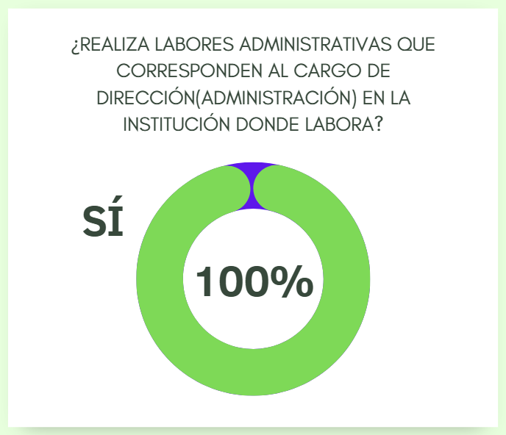
Figura N.5
Pregunta cuatro de la encuesta dirigida a docentes de escuelas unidocentes.
¿La Junta de Educación colabora actualmente con la administración del centro educativo?
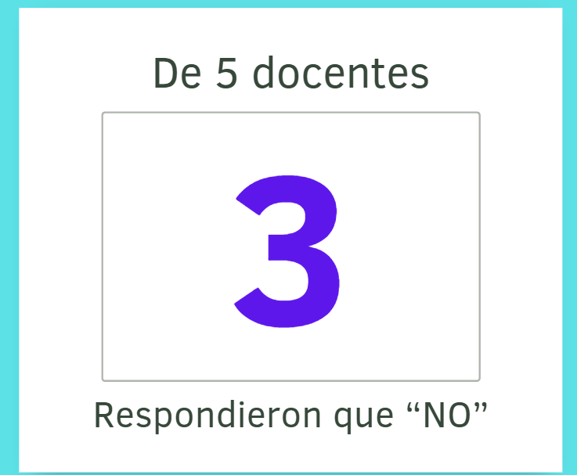
Figura N.6
Pregunta cinco de la encuesta dirigida a docentes de escuelas unidocentes.
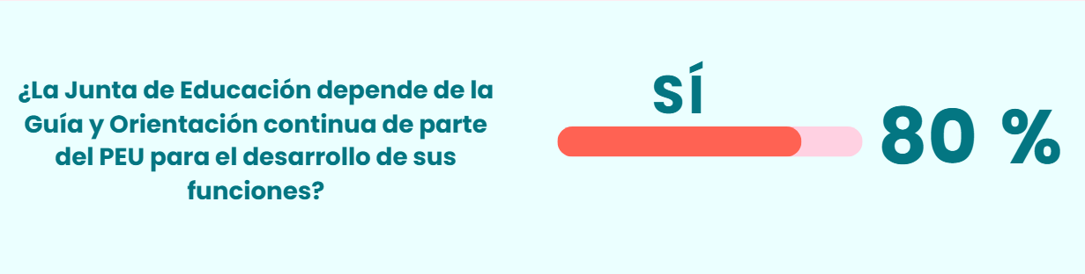
Figura N.7
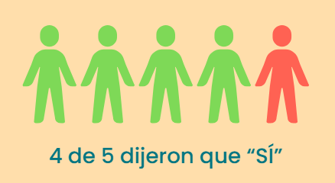
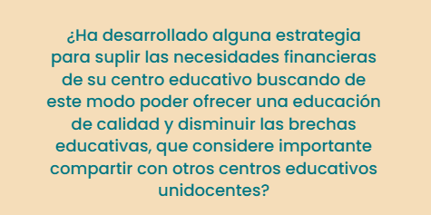
Pregunta siete de la encuesta dirigida a docentes de escuelas unidocentes.

Tabla N.4
Pregunta diez de la encuesta dirigida a docentes de escuelas unidocentes.
Pregunta | Respuestas
¿Desea compartir algún otro reto o estrategia que usted considere provoque un efecto en su labor administrativa? | Desarrollar diversas actividades.  Conocer los intereses de los estudiantes para hacer la enseñanza-aprendizaje, más interesante.
Figura N.8
Pregunta once de la encuesta dirigida a docentes de escuelas unidocentes.
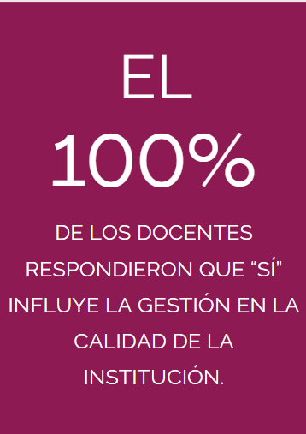
¿Considera que su gestión administrativa influye directamente en la calidad educativa de su escuela?

ANEXO N°3

DECLARACIÓN JURADA

